ДОГОВОР
аренды лесных участков для строительства, реконструкции,
эксплуатации линейных объектов № _______________

г. Санкт-Петербург «__» ________ 2020 года

Комитет по природным ресурсам Ленинградской области (ИНН 7842354966 КПП 784201001 ОГРН 1077847192609; место нахождения: 191124, г. Санкт-Петербург, пл. Растрелли, д. 2, лит. А), в лице председателя комитета по природным ресурсам Ленинградской области Немчинова Павла Артуровича, действующего на основании положения, утвержденного Постановлением Правительства Ленинградской области от 31 июля 2014 года № 341, именуемый в дальнейшем Арендодателем, с одной стороны, и Акционерное общество «ЛОЭСК – Электрические сети Санкт-Петербурга и Ленинградской области» (АО «ЛОЭСК» ИНН 4703074613, КПП 785150001, ОГРН 1044700565172; местонахождение: 187342, Ленинградская область, г. Кировск, ул. Ладожская, д.3А; почтовый адрес: 197110, г. Санкт-Петербург, Песочная наб., д. 42, лит. А), в лице Заместителя генерального директора по капитальному строительству Чехомова Дмитрия Сергеевича, действующего на основании доверенности № 764/2020 от 26.08.2020 года, именуемое в дальнейшем Арендатором, с другой стороны, заключили настоящий Договор о нижеследующем:
I. Предмет Договора

1.1. По настоящему Договору Арендодатель на основании Распоряжения Правительства Ленинградской области от 20 августа 2020 г. № 584-р «О предоставлении лесного участка из категории земель лесного фонда в аренду Акционерному обществу «ЛОЭСК – Электрические сети Санкт-Петербурга и Ленинградской области» для строительства, реконструкции и эксплуатации линейных объектов в муниципальном образовании Кингисеппский район Ленинградской области» обязуется предоставить, а Арендатор обязуется принять во временное пользование лесные участки Кингисеппского лесничества, находящиеся в государственной собственности, определенного в пункте 1.2 настоящего Договора (далее – лесные участки).
1.2. Лесной участок, площадью 8,7214 га, предоставляемый по настоящему Договору, имеет следующие характеристики:
Местоположение: Ленинградская область, Кингисеппский район, Кингисеппское лесничество, Тикописское участковое лесничество, в кварталах 85 (части выделов 12, 20, 21, 42), 101 (части выделов 9, 10), 110 (части выделов 40, 41, 43), 119 (часть выдела 42);
кадастровый номер: 47:20:0000000:100 (учетный номер части 1041);
категория защитности: ценные леса (запретные полосы лесов, расположенные вдоль водных объектов (леса, примыкающие непосредственно к руслу реки или берегу другого водного объекта, а при безлесной пойме - к пойме реки, выполняющие водорегулирующие функции; нерестоохранные полосы лесов (леса, расположенные в границах рыбоохранных зон или рыбохозяйственных заповедных зон, установленных в соответствии с законодательством о рыболовстве и сохранении водных биологических ресурсов)).
Вид разрешенного использования: строительство, реконструкция, эксплуатация линейных объектов.
1.3. Арендатору передается лесной участок с целью строительства, реконструкции и эксплуатации линейных объектов - линий электропередачи воздушных напряжением 10 кВ в муниципальном образовании Кингисеппский район Ленинградской области.
1.4. Границы лесного участка определены в выписке из единого государственного реестра недвижимости, а так же указаны в схемах расположения лесных участков, предусмотренные приложением № 1 к настоящему Договору. Характеристики лесных участков на день заключения настоящего Договора в соответствии с данными государственного лесного реестра приводятся в приложении № 2 к настоящему Договору.

II. Арендная плата

2.1. Арендная плата по настоящему Договору составляет 700 912,46 рублей (семьсот тысяч девятьсот двенадцать рублей 46 копеек) в год, в том числе вносимая в федеральный бюджет - 700 912,46 рублей (семьсот тысяч девятьсот двенадцать рублей 46 копеек) в год.
Арендная плата определяется в соответствии со статьей 73 Лесного кодекса Российской Федерации на основе минимального размера арендной платы.
Расчет арендной платы приводится в приложении № 3 к настоящему Договору.
2.2. Размер арендной платы подлежит изменению в соответствии с коэффициентами к ставкам платы, установленными постановлением Правительства Российской Федерации от 22.05.2007 г. № 310 "О ставках платы за единицу объема лесных ресурсов и ставках платы за единицу площади лесного участка, находящегося в федеральной собственности" для соответствующего года.
2.3. Начисление арендной платы осуществляется со дня государственной регистрации настоящего Договора.
2.4. Арендатор вносит арендную плату в сроки, предусмотренные приложением № 4 к настоящему Договору.
Первый платеж должен быть осуществлен в течении 30 дней с даты подписания акта приема-передачи лесного участка.
Первый и последний год действия настоящего Договора арендная плата начисляется исходя из фактического количества дней аренды, годового размера арендной платы и количества дней в году.
До наступления очередного срока платежа Арендатор имеет право внести сумму, превышающую платеж, установленный приложением № 4 к настоящему Договору. В случае отсутствия задолженности разница между указанными платежами зачисляется Арендодателем в счет будущих платежей Арендатора.

III. Взаимодействие сторон

3.1. Арендодатель имеет право:
а) осуществлять осмотр арендованного лесного участка для оценки соблюдения Арендатором выполнения условий настоящего Договора в части использования лесного участка по назначению в соответствии с законодательством Российской Федерации;
б) предоставлять арендованный лесные участки или его часть третьим лицам для иных видов использования лесов, предусмотренных лесохозяйственным регламентом лесничества (лесопарка), за исключением случаев, когда одновременное многоцелевое использование лесного участка невозможно, а также выдавать разрешение на выполнение работ по геологическому изучению недр;
в) осуществлять проверки соблюдения Арендатором условий настоящего Договора и проекта освоения лесов.
3.2. Арендодатель обязан:
а) передать лесные участки Арендатору по акту приема-передачи лесного участка, форма которого предусмотрена приложением № 5 к настоящему Договору, в день заключения настоящего Договора;
б) осуществлять на лесном участке в пределах полномочий, определенных статьями 81- 84 Лесного кодекса Российской Федерации, мероприятия по ликвидации последствий чрезвычайной ситуации в лесах, возникшей вследствие лесных пожаров;
в) информировать в письменной форме в течение 15 дней со дня принятия решения о предоставлении арендованного лесного участка или его части третьим лицам для иных видов использования лесов, предусмотренных лесохозяйственным регламентом лесничества (лесопарка), за исключением случаев, когда одновременное многоцелевое использование лесного участка невозможно, а также в случае выдачи разрешения на выполнение работ по геологическому изучению недр - о возникших правах третьих лиц на предоставленный в аренду лесные участки;
г) уведомить Арендатора о времени и месте проведения проверки соблюдения Арендатором условий настоящего Договора и проекта освоения лесов за 3 дня до проведения проверки;
д) уведомить Арендатора об осуществлении мероприятий, предусмотренных частью 1 статьи 53.7 Лесного кодекса Российской Федерации, за 3 дня до начала их осуществления;
е) принять от Арендатора в день окончания срока действия настоящего Договора лесные участки по акту приема-передачи лесного участка, форма которого предусмотрена приложением № 5 к настоящему Договору, в состоянии, пригодном для ведения лесного хозяйства, с характеристиками лесного участка, установленными проектом освоения лесов на день окончания срока действия настоящего Договора;
в случае досрочного прекращения действия настоящего Договора принять от Арендатора лесные участки в день досрочного прекращения действия настоящего Договора по акту приема-передачи лесного участка, форма которого предусмотрена приложением № 5 к настоящему Договору, в состоянии, пригодном для ведения лесного хозяйства;
ж) представлять Арендатору сведения о поступивших по настоящему Договору платежах в течение 30 дней со дня получения запроса в письменной форме;
з) в порядке, установленном законодательством Российской Федерации, осуществлять федеральный государственный лесной надзор или муниципальный лесной контроль (лесную охрану);
и) в случае изменения коэффициентов к ставкам, указанных в пункте 2.2 настоящего Договора, производить перерасчет арендной платы и уведомлять Арендатора в письменной форме об изменении размера арендной платы и о сумме, подлежащей уплате, в течении 14 дней со дня изменения размера арендной платы;
к) в случае изменения ставок платы, указанных в пунке 2.2 настоящего Договора, производить перерасчет арендной платы и уведомлять Арендатора в письменной форме об изменении размера арендной платы и о сумме, подлежащей уплате, в течение 14 дней со дня изменения размера арендной платы;
л) в случае изменения реквизитов для осуществления платежей, предусмотренных настоящим договором, уведомить в письменной форме Арендатора об этом в течение 5 рабочих дней со дня изменения реквизитов;
м) предоставлять Арендатору информацию о возможности и местах приобретения районированного посевного и посадочного материала в течении 30 дней со дня получения запроса в письменной форме.
3.3. Арендатор имеет право:
а) приступить к использованию лесного участка в соответствии с условиями настоящего Договора после заключения настоящего Договора, подписания сторонами акта приема-передачи лесного участка, форма которого предусмотрена приложением № 5 к настоящему Договору, получения положительного заключения государственной экспертизы проекта освоения лесов и подачи лесной декларации;
б) осуществлять на лесном участке в установленном порядке создание лесной инфраструктуры;
в) осуществлять на лесном участке в порядке, установленном законодательством Российской Федерации, строительство, реконструкцию и эксплуатацию объектов, не связанных с созданием лесной инфраструктуры;
г) заключать соглашение об установлении сервитута в отношении лесного участка либо его части при наличии согласия Арендодателя (в письменной форме) на заключение такого соглашения;
д) получать информацию от Арендодателя о планируемых рубках лесных насаждений на лесном участке, являющимся предметом настоящего Договора;
е) получать от Арендодателя информацию о возможности и местах приобретения районированного посевного и посадочного материала.
3.4. Арендатор обязан:
а) принять лесные участки от Арендодателя по акту приема-передачи лесного участка, форма которого предусмотрена приложением № 5 к настоящему Договору, в день заключения настоящего Договора;
после подписания настоящего Договора или изменений к нему в течении 14 дней обратиться с заявлением о государственной регистрации права аренды лесного участка, передаваемого по настоящему Договору, или изменений, вносимых в настоящий Договор, в уполномоченный Правительством Российской Федерации федеральный орган исполнительной власти или его территориальный орган, осуществляющий государственный кадастровый учет и государственную регистрацию прав, и в течение 10 дней со дня подачи указанного заявления известить в письменной форме Арендодателя о подаче таких документов;
не позднее 60 дней со дня подписания настоящего Договора передать Арендодателю экземпляр настоящего Договора, копию документа, подтверждающего государственную регистрацию, или уведомление об отказе в государственной регистрации права аренды лесного участка, передаваемого по настоящему Договору;
б) использовать лесные участки по назначению в соответствии с законодательством Российской Федерации и настоящим Договором;
в) вносить арендную плату в размерах, учитывающих коэффициенты к ставкам платы, установленные постановлением Правительства Российской Федерации от 22.05.2007 г. № 310 "О ставках платы за единицу объема лесных ресурсов и ставках платы за единицу площади лесного участка, находящегося в федеральной собственности", и сроки, которые установлены настоящим Договором, согласно пунктам 2.1, 2.2 и приложению № 4;
г) в течение 6 месяцев со дня заключения настоящего Договора разработать и представить Арендодателю проект освоения лесов для проведения государственной экспертизы;
д) в порядке, установленном законодательством Российской Федерации, подавать лесную декларацию;
е) осуществлять установленный настоящим Договором вид использования лесов в соответствии с законодательством Российской Федерации, проектом освоения лесов и лесной декларацией;
ж) соблюдать установленные режимы особо охраняемых природных территорий, особо защитных участков лесов, расположенных в границах арендованного лесного участка, сохранять виды растений и животных, занесенных в Красную книгу Российской Федерации и Красную книгу Ленинградской области, а также места их обитания, осуществлять мероприятия по сохранению биоразнообразия (сохранять отдельные ценные деревья в любом ярусе и их группы) в соответствии с лесохозяйственным регламентом лесничества (лесопарка) и проектом освоения лесов;
з) осуществлять меры по предупреждению лесных пожаров в соответствии с законодательством Российской Федерации, проектом освоения лесов и приложением № 6 к настоящему Договору;
и) в случае обнаружения лесного пожара на арендованном лесном участке Арендатор немедленно обязан сообщить об этом в специализированную диспетчерскую службу (телефон: 8 (812) 908-911-1) и принять все возможные меры по недопущению распространения лесного пожара;
к) осуществлять санитарно-оздоровительные мероприятия на переданном в аренду лесном участке в соответствии с законодательством Российской Федерации и проектом освоения лесов и приложением № 6 к настоящему Договору;
л) осуществлять мероприятия по воспроизводству лесов и лесоразведению в соответствии с законодательством Российской Федерации, проектом освоения лесов, проектом лесовосстановления и проектом лесоразведения;
м) осуществлять на лесном участке расчистку квартальных просек и замену квартальных столбов в соответствии с проектом освоения лесов;
н) обеспечивать сохранность объектов лесного семеноводства;
о) при повреждении или уничтожении по вине Арендатора верхнего плодородного слоя почвы, искусственных или естественных водотоков, рек, ручьев приводить их в состояние, пригодное для использования по назначению, предусмотренному лесохозяйственным регламентом лесничества (лесопарка), восстанавливать объекты лесной инфраструктуры и объекты, не связанные с созданием лесной инфраструктуры, поврежденные по вине Арендатора;
п) согласовать с Арендодателем в письменной форме совершение действий, предусмотренных статьей 5 Федерального закона от 04.12.2006 г. № 201-ФЗ "О введении в действие Лесного кодекса Российской Федерации";
р) в день окончания срока действия настоящего Договора передать Арендодателю лесные участки по акту приема-передачи лесного участка, форма которого предусмотрена приложением № 5 к настоящему Договору, в состоянии, пригодном для ведения лесного хозяйства, с характеристиками лесного участка, установленными проектом освоения лесов на день окончания срока действия настоящего Договора;
в случае досрочного прекращения действия настоящего Договора передать Арендодателю лесные участки в день досрочного прекращения действия настоящего Договора по акту приема-передачи лесного участка, форма которого предусмотрена приложением № 5 к настоящему Договору, в состоянии, пригодном для ведения лесного хозяйства;
с) сообщить Арендодателю в письменной форме не позднее чем за 90 дней о намерении расторгнуть настоящий Договор;
т) по истечении срока действия настоящего Договора или в случае досрочного прекращения срока действия освободить лесные участки от объектов недвижимого имущества, обеспечить снос объектов, созданных для освоения лесного участка, и осуществить рекультивацию земель, на которых расположены леса и которые подверглись загрязнению и иному негативному воздействию в соответствии с проектом рекультивации земель и требованиями законодательства Российской Федерации;
у) извещать Арендодателя в письменной форме об изменении банковских реквизитов, места нахождения юридического лица, а также об изменении лица, имеющего право действовать без доверенности от имени Арендатора, в течение 5 рабочих дней со дня таких изменений;
ф) представлять отчеты, предусмотренные статьями 49, 60, 60.11, 60.16, 66 Лесного кодекса Российской Федерации.
3.5. Арендатор не вправе препятствовать доступу граждан на арендованный лесные участки, а также осуществлению заготовки и сбору находящихся на них пищевых и недревесных лесных ресурсов, за исключением случаев, предусмотренных статьей 11 Лесного кодекса Российской Федерации. Арендованный лесные участки может быть огорожен, в случаях, предусмотренных Лесным кодексом Российской Федерации.

IV. Ответственность сторон

4.1. За неисполнение или ненадлежащее исполнение обязательств, предусмотренных настоящим Договором, Арендодатель и Арендатор несут ответственность согласно законодательству Российской Федерации (включая обязанность возместить в соответствии с Гражданским кодексом Российской Федерации убытки, причиненные таким неисполнением или ненадлежащим исполнением) и настоящему Договору.
4.2. За нарушение условий настоящего Договора Арендатор уплачивает Арендодателю неустойку в следующем размере:
а) за нарушение Арендатором сроков внесения арендной платы, предусмотренных приложением № 4 к настоящему Договору, - 0,1 процента от суммы просроченного платежа за каждый день просрочки.
Начисление неустойки производится начиная со дня, следующего за днем истечения срока платежа, и до дня внесения просроченного платежа в полном объеме;
б) за нарушение срока разработки и представления Арендодателю проекта освоения лесов для проведения государственной или муниципальной экспертизы, предусмотренного подпунктом «г» пункта 3.4 настоящего Договора, или использование лесного участка без проекта освоения лесов - 150 тыс. рублей за каждый полный календарный месяц просрочки по истечении установленного срока;
в) за невыполнение или несвоевременное выполнение работ по очистке мест рубок от порубочных остатков в соответствии с Правилами заготовки древесины и особенностями заготовки древесины в лесничествах, лесопарках, указанных в статье 23 Лесного кодекса Российской Федерации, утвержденными приказом Минприроды России от 13.09.2016 г. № 474 (зарегистрирован Минюстом России 29.12.2016 г., регистрационный № 45041) с изменениями, внесенными приказом Минприроды России от 11.01.2017 г. № 5 (зарегистрирован Минюстом России 30.01.2017 г., регистрационный № 45468), Правилами ухода за лесами, утвержденными приказом Минприроды России от 22.11.2017 г. № 626 (зарегистрирован Минюстом России 22.12.2017 г., регистрационный № 49381), Правилами пожарной безопасности в лесах, утвержденными постановлением Правительства Российской Федерации от 30.06.2007 г. № 417, Правилами санитарной безопасности в лесах, утвержденными постановлением Правительства Российской Федерации от 20.05.2017 г. № 607, Правилами заготовки и сбора недревесных лесных ресурсов, утвержденными приказом Рослесхоза от 05.12.2011 г. № 512 (зарегистрирован Минюстом России 16.04.2012 г., регистрационный № 23850), а также Видами лесосечных работ, порядком и последовательностью их проведения, утвержденными приказом Минприроды России от 27.06.2016 г. № 367 (зарегистрирован Минюстом России 29.12.2016 г., регистрационный № 45040), захламление по вине Арендатора просек и прилегающих к лесосекам полос шириной 50 метров - 5-кратная стоимость затрат, необходимых для очистки данной территории по нормативам в области лесного хозяйства, предусмотренным законодательством Российской Федерации, законодательством субъектов Российской Федерации, а при отсутствии таких нормативов - согласно калькуляции Арендодателя;
г) за рубку лесных насаждений, предусмотренную проектом освоения лесов, без подачи лесной декларации - 25-кратная стоимость заготовленной древесины, определенная по ставкам платы за единицу объема лесных ресурсов, установленным постановлением Правительства Российской Федерации от 22.05.2007 г. № 310 "О ставках платы за единицу объема лесных ресурсов и ставках платы за единицу площади лесного участка, находящегося в федеральной собственности";
д) за использование лесного участка без подачи лесной декларации - 70 тыс. рублей;
е) за все количество срубленных или поврежденных до степени прекращения роста деревьев за пределами лесосек на смежных с ними 50-метровых полосах - 10-кратная стоимость срубленных или поврежденных деревьев, определенная по ставкам платы за единицу объема лесных ресурсов, установленным постановлением Правительства Российской Федерации от 22.05.2007 г. № 310 "О ставках платы за единицу объема лесных ресурсов и ставках платы за единицу площади лесного участка, находящегося в федеральной собственности" для древесины лесных насаждений по первому разряду такс во всех лесотаксовых районах;
ж) за хранение (оставление) древесины вдоль лесных дорог с нарушением законодательства Российской Федерации - 2-кратная стоимость оставленной древесины, определенная по ставкам платы за единицу объема лесных ресурсов, установленным постановлением Правительства Российской Федерации от 22.05.2007 г. № 310 "О ставках платы за единицу объема лесных ресурсов и ставках платы за единицу площади лесного участка, находящегося в федеральной собственности" для древесины лесных насаждений по первому разряду такс во всех лесотаксовых районах;
з) за рубку или повреждение семенников и деревьев в семенных куртинах и полосах, за рубку деревьев, не подлежащих рубке при проведении сплошных, выборочных рубок, - 5-кратная стоимость соответствующей срубленной древесины, а также поврежденных семенников и деревьев в семенных куртинах и полосах, определенная по ставкам платы за единицу объема лесных ресурсов, установленным постановлением Правительства Российской Федерации от 22.05.2007 г. № 310 "О ставках платы за единицу объема лесных ресурсов и ставках платы за единицу площади лесного участка, находящегося в федеральной собственности" для древесины лесных насаждений по первому разряду такс во всех лесотаксовых районах;
и) за проведение заготовки и трелевки древесины способами, в результате которых в горных условиях возникла эрозия, - 100 тыс. рублей за каждый гектар эродированной площади, на которой поврежден гумусовый слой почвы;
к) за складирование заготовленной древесины в местах, не предусмотренных проектом освоения лесов или технологической картой лесосечных работ, - 3-кратная стоимость складированной древесины, определенная по ставкам платы за единицу объема лесных ресурсов, установленным постановлением Правительства Российской Федерации от 22.05.2007 г. № 310 "О ставках платы за единицу объема лесных ресурсов и ставках платы за единицу площади лесного участка, находящегося в федеральной собственности" для древесины лесных насаждений по первому разряду такс во всех лесотаксовых районах;
л) за оставление не вывезенной в установленный срок (включая предоставленные отсрочки) древесины на лесосеках, в местах производства работ по расчистке площадей под лесные склады, трассы лесовозных дорог, постройки, сооружения - 7-кратная стоимость не вывезенной в срок древесины, определенная по ставкам платы за единицу объема лесных ресурсов, установленным постановлением Правительства Российской Федерации от 22.05.2007 г. № 310 "О ставках платы за единицу объема лесных ресурсов и ставках платы за единицу площади лесного участка, находящегося в федеральной собственности" для древесины лесных насаждений по первому разряду такс во всехлесотаксовых районах;
м) за уничтожение или повреждение квартальных столбов - 5 тыс. рублей;
н) за оставление на лесосеках завалов, зависших, срубленных деревьев - 7-кратная стоимость оставленных деревьев, определенная по ставкам платы за единицу объема лесных ресурсов, установленным постановлением Правительства Российской Федерации от 22.05.2007 г. № 310 "О ставках платы за единицу объема лесных ресурсов и ставках платы за единицу площади лесного участка, находящегося в федеральной собственности" для древесины лесных насаждений по первому разряду такс во всех лесотаксовых районах;
о) за невыполнение и несвоевременное выполнение противопожарных мероприятий - 3-кратная стоимость затрат, необходимых для выполнения этих мероприятий по нормативам в области лесного хозяйства, предусмотренным законодательством Российской Федерации, законодательством субъектов Российской Федерации, а при отсутствии таких нормативов - согласно калькуляции Арендодателя;
п) за совершение действий, предусмотренных статьей 5 Федерального закона от 04.12.2006 г. № 201-ФЗ "О введении в действие Лесного кодекса Российской Федерации", без письменного согласования с Арендодателем - годовая арендная плата, предусмотренная настоящим Договором;
р) при непредставлении Арендатором в письменной форме сведений об изменении банковских реквизитов, места нахождения юридического лица, а также об изменении лица, имеющего право действовать без доверенности от имени Арендатора, в установленный настоящим Договором срок - 10 тыс. рублей;
с) за невыполнение обязательств, установленных подпунктом "т" пункта 3.4 настоящего Договора, - 4-кратная стоимость работ, необходимых для восстановления соответствующей территории по нормативам в области лесного хозяйства, предусмотренным законодательством Российской Федерации, законодательством субъектов Российской Федерации, а при отсутствии таких нормативов - согласно калькуляции Арендодателя.
4.3. Уплата неустойки не освобождает Арендатора от выполнения обязательств, предусмотренных настоящим Договором.
4.4. В случае несвоевременной передачи лесного участка после истечения срока действия настоящего Договора или несвоевременной передачи лесного участка при досрочном прекращении срока действия настоящего Договора Арендатор уплачивает Арендодателю за все время просрочки возврата лесного участка арендную плату и возмещает убытки, причиненные Арендодателю в случае, когда указанная плата не покрывает причиненные Арендодателю убытки.

V. Порядок изменения и расторжения Договора

5.1. Все изменения, вносимые в настоящий Договор, оформляются в письменной форме и подписываются сторонами.
5.2. При изменении условий настоящего Договора обязательства сторон сохраняются в измененном виде.
5.3. Настоящий Договор прекращает действие в случаях, предусмотренных гражданским законодательством Российской Федерации, и случаях, предусмотренных пунктами 5.4, 5.5 настоящего Договора.
5.4. Арендодатель вправе отказаться от исполнения настоящего Договора в одностороннем порядке в случае невнесения Арендатором арендной платы 2 и более раз подряд по истечении установленного настоящим Договором срока платежа, а также в случае невыполнения Арендатором либо выполнения Арендатором мероприятий по воспроизводству лесов и лесоразведению в объемах, менее предусмотренных проектом лесовосстановления и проектом лесоразведения соответственно, уведомив об этом Арендатора в письменной форме за 30 дней до даты расторжения договора.
Настоящий Договор прекращает свое действие с даты, указанной в письменном уведомлении. В случае одностороннего отказа Арендодателя от исполнения настоящего Договора он считается расторгнутым.
5.5. Арендатор вправе в одностороннем порядке расторгнуть настоящий Договор, известив об этом Арендодателя в письменной форме за 90 дней до предполагаемой даты расторжения, при условии отсутствия недоимки по арендной плате.

VI. Срок действия Договора

6.1. Срок действия настоящего Договора устанавливается с даты государственной регистрации права аренды лесного участка и составляет 49 (сорок девять) лет.

VII. Прочие условия

7.1. Спорные вопросы, возникающие в ходе исполнения настоящего Договора, или вопросы, не оговоренные в настоящем Договоре, разрешаются путем переговоров. В случае если согласие путем переговоров не достигнуто, указанные вопросы разрешаются в судебном порядке.
Рассмотрение споров в судебном порядке производится по месту нахождения Арендодателя.
7.2. Арендатор и Арендодатель несут ответственности за неисполнение или ненадлежащее исполнение своих обязательств по настоящему Договору, если это явилось следствием обстоятельств непреодолимой силы.
7.3. Настоящий Договор составлен в четырех экземплярах, имеющих одинаковую юридическую силу, по одному для каждой из сторон Договора один для регистрирующего органа и один для ЛОГКУ «Ленобллес».
7.4. Приложения к настоящему Договору являются его неотъемлемыми частями.

VIII. Реквизиты и подписи сторон
АРЕНДОДАТЕЛЬ: |  |  |  |  | Комитет по природным ресурсам Ленинградской области
Место нахождения |  |  |  |  | 191124, город Санкт-Петербург, площадь Растрелли, дом 2,  литер А
Адрес для направления почтовой корреспонденции |  |  |  |  | 191124, город Санкт-Петербург, площадь Растрелли, дом 2,  литер А
ИНН |  |  |  |  | 7842354966
КПП |  |  |  |  | 784201001
ОГРН |  |  |  |  | 1077847192609
ОКТМО Кингисеппского лесничества – филиала ЛОГКУ «Ленобллес» |  |  |  |  | 41 621 101
Банковские реквизиты
Банк получателя |  |  |  |  | Отделение Ленинградское г. Санкт-Петербург
р/с |  |  |  |  | 401 018 102 000 000 100 22
к/с
БИК |  |  |  |  | 044 106 001
Председатель комитета по природным ресурсам Ленинградской области |  |  |  |  | __________________  м.п. |  |  |  | ________________Немчинов П. А.
АРЕНДАТОР: |  |  |  |  | Акционерное общество «ЛОЭСК – Электрические сети Санкт-Петербурга и Ленинградской области»
Место нахождения |  |  |  |  | 187342, Ленинградская область, г. Кировск, ул. Ладожская, д. 3А
Адрес для направления почтовой корреспонденции |  |  |  |  | 197110, г. Санкт-Петербург, Песочная наб., д. 42, лит. А
ИНН |  |  |  |  | 4703074613
КПП |  |  |  |  | 785150001
ОГРН |  |  |  |  | 104 470 056 5172
ОКПО |  |  |  |  | 70648300
Банковские реквизиты
Банк получателя |  |  |  |  | Северо-западный банк ПАО Сбербанк г. Санкт-Петербург
р/с |  |  |  |  | 40702810255000100605
к/с |  |  |  |  | 30101810500000000653
БИК |  |  |  |  | 044030653
ПРЕДСТАВИТЕЛЬ АРЕНДАТОРА ПО ДОВЕРЕННОСТИ: |  |  |  |  | Чехомов Дмитрий Сергеевич
Паспортные данные (серия, номер, дата выдачи и кем выдан паспорт) |  |  |  |  | 65 13 № 754783, 01.04.2014 г., УФМС России по Свердловской области в Алапаевском районе
Доверенность (номер, дата) |  |  |  |  | 764/2020 от 26.08.2020 г.
Адрес регистрации |  |  |  |  | 187430, Ленинградская обл., Волховский район, д. Иссад, Южный мкр., дом 2
Телефон |  |  |  |  | 8-812-334-47-47 доб.
Заместитель генерального директора по капитальному строительству |  |  |  |  | __________________  м.п. |  |  |  | Д.С.Чехомов
 | Арендодатель  Немчинов Павел Артурович |  |  |  |  |  |  | Арендатор  Чехомов Дмитрий Сергеевич
 | (подпись, печать) |  |  |  |  |  |  | (подпись, печать)
 | "" |  |  |  |  | 2020 |  | "" |  |  |  |  | 2020
 | (число) |  | (месяц) |  |  | (год) |  | (число) |  |  | (месяц) |  | (год)

Приложение № 1
к договору аренды лесных участков
№ __________ от «__» _________ 2020 г.

СХЕМА

расположения и границы лесного участка
Ленинградская область, Кингисеппский район, Кингисеппское лесничество, Тикописское участковое лесничество, в квартале 85, площадь 0,4 га, кадастровый номер: 47:20:0000000:100 (учетный номер части 1041), номер учетной записи в государственном лесном реестре:______, Масштаб: 1:10 000
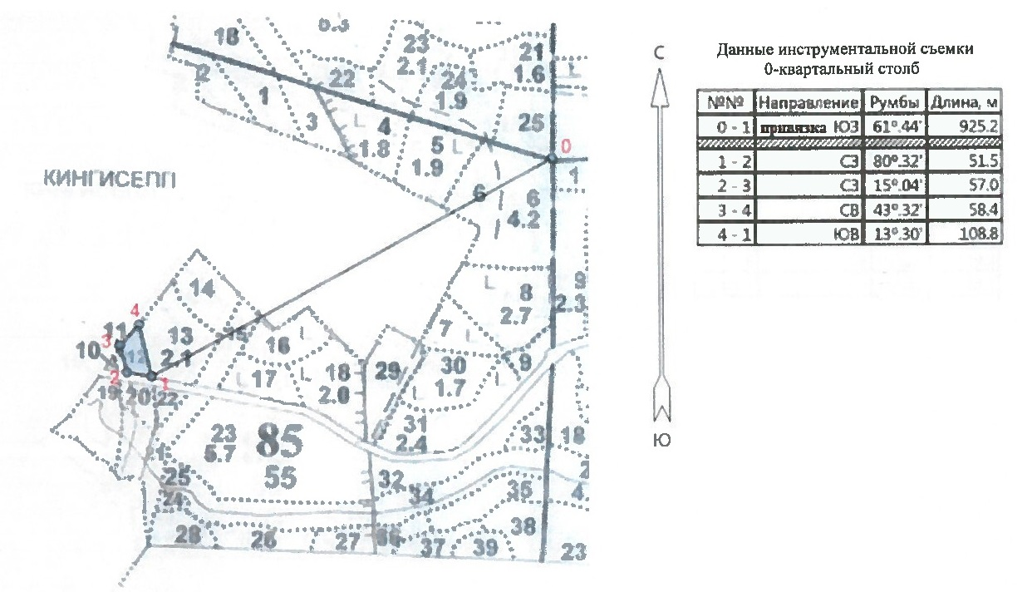

Арендодатель  Немчинов Павел Артурович |  | Арендатор  Чехомов Дмитрий Сергеевич
(подпись, печать) |  | (подпись, печать)

Ленинградская область, Кингисеппский район, Кингисеппское лесничество, Тикописское участковое лесничество, в квартале 85, площадь 0,8026 га, кадастровый номер: 47:20:0000000:100 (учетный номер части 1041).
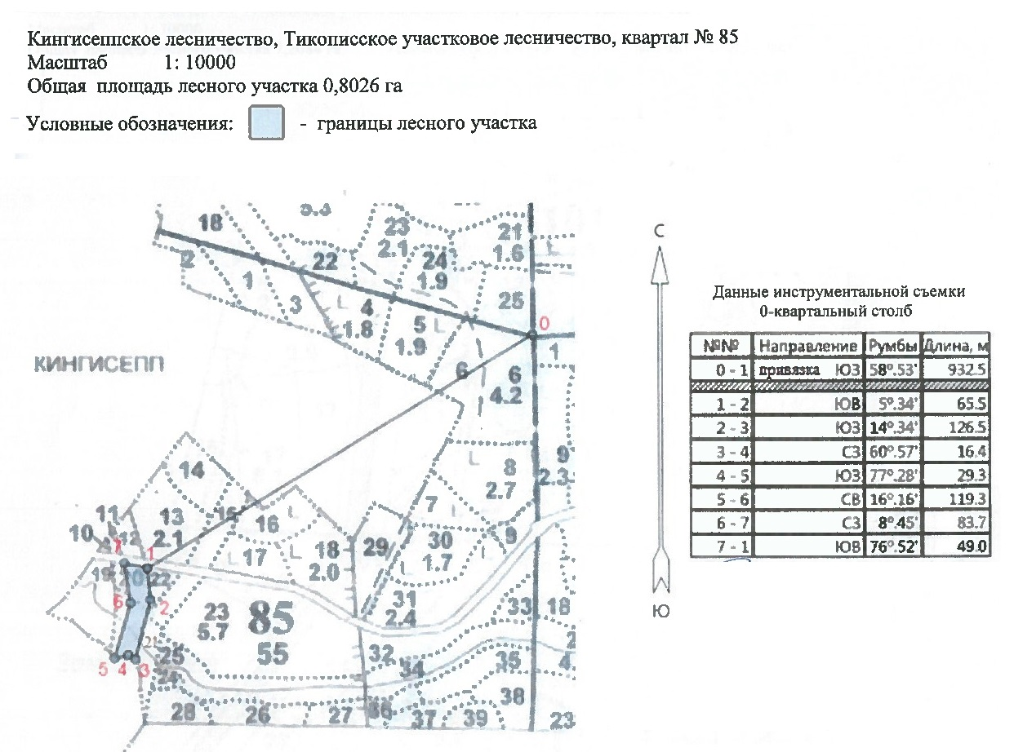

Ленинградская область, Кингисеппский район, Кингисеппское лесничество, Тикописское участковое лесничество, в кварталах 101, 110, площадь 7,2084 га, кадастровый номер: 47:20:0000000:100 (учетный номер части 1041).
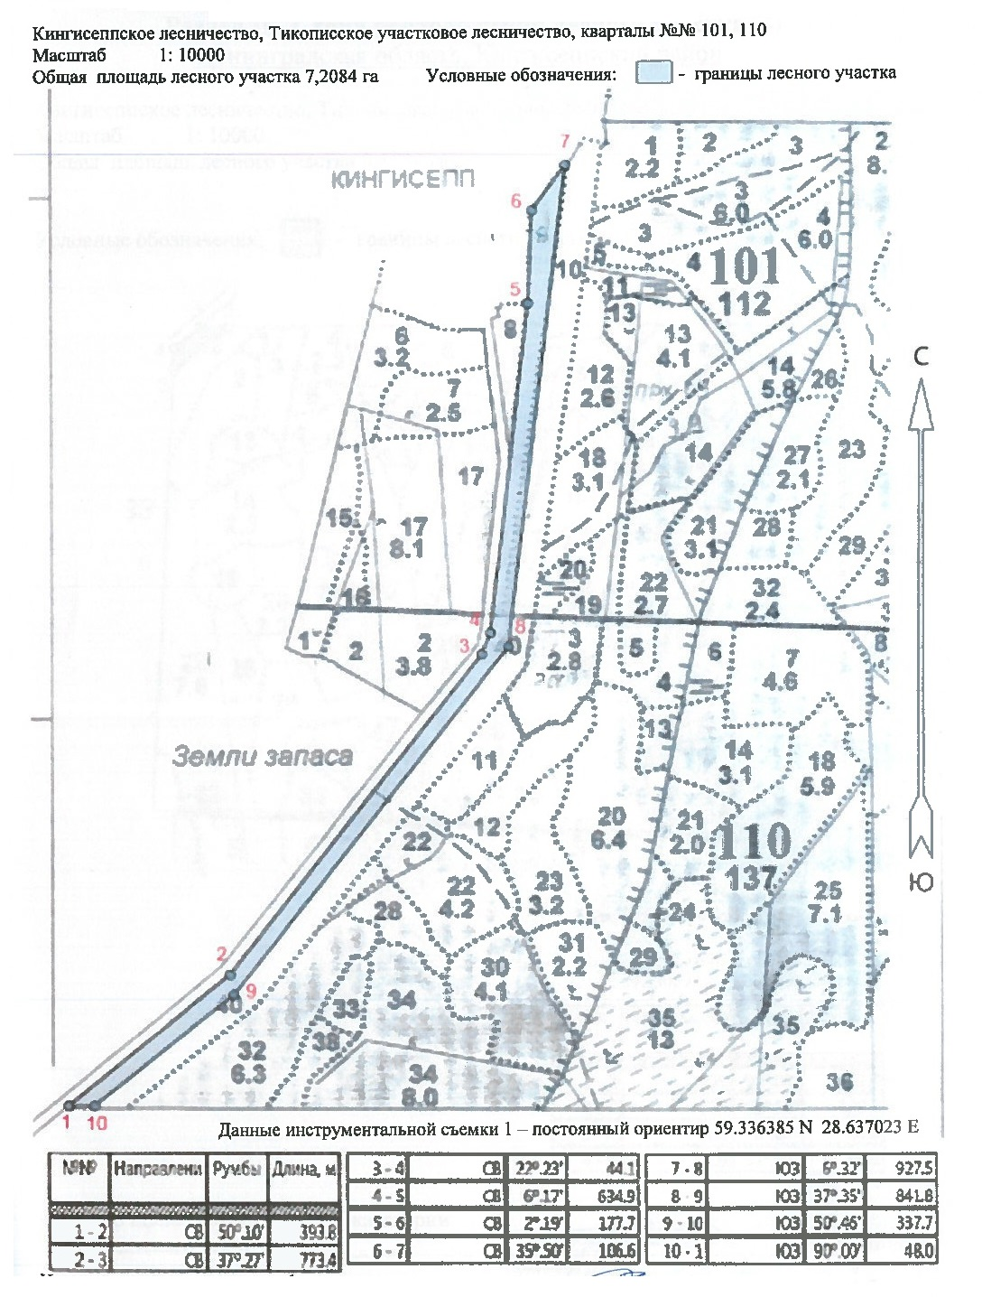

Приложение № 2
к договору аренды лесных участков
№ __________ от «__» _________ 2020 г.

ХАРАКТЕРИСТИКИ
лесных участков
«__» _________ 2020 г
(день заключения договора)

1. Распределение земель
(га)
Общая площадь всего | В том числе
 | лесные земли |  |  |  |  | нелесные земли
 | занятые лесными насаждениями | лесные культуры | лесные питомники, плантации | не занятые лесными насаждениями | итого | дороги | просеки | ручьи | другие | итого
1 | 2 | 3 | 4 | 5 | 6 | 7 | 8 | 9 | 10 | 11
8,7214 | - | - | - | - | - | 0,0120 | 0,0120 | 0,0135 | 8,6839 | 8,7214
8,7214 | - | - | - | - | - | 0,0120 | 0,0120 | 0,0135 | 8,6839 | 8,7214

2. Характеристика насаждений
Целевое назначение лесов | Лесничество | Участковое лесничество/урочище (при наличии) | Лесной квартал/лесотаксационный выдел | Хозяйство, преобладающая порода | Площадь (га)/запас древесины (куб. м) - всего | В том числе по группам возраста древостоя (га/куб. м)
 |  |  |  |  |  | молодняки | средневозрастные | приспевающие | спелые и перестойные
1 | 2 | 3 | 4 | 5 | 6 | 7 | 8 | 9 | 10
Защитные леса | Кингисеппское | Тикописское | 85 (части выделов 12, 20, 21, 42), 101 (части выделов 9, 10), 110 (части выделов 40, 41, 43), 119 (часть выдела 42) | - | - | - | - | - | -

3. Средние таксационные показатели насаждений лесного участка
Целевое назначение лесов | Лесной квартал/лесотаксационный выдел | Хозяйство, преобладающая порода | Состав | Возраст | Бонитет | Полнота | Средний запас древесины лесных насаждений (куб. м/га)
 |  |  |  |  |  |  | молодняки | средневозрастные | приспевающие | спелые и перестойные
1 | 2 | 3 | 4 | 5 | 6 | 7 | 8 | 9 | 10 | 11
- | - | - | - | - | - | - | - | - | - | -

4. Объекты лесной инфраструктуры
N п/п | Лесничество | Участковое лесничество/урочище (при наличии) | Лесной квартал | Лесотаксационный выдел | Наименование объекта | Ед. изм. | Объем
1 | 2 | 3 | 4 | 5 | 6 | 7 | 8
1 | Кингисеппское | Тикописское | 110 | 41 | Лесная дорога | га | 0,0120
2 |  |  |  | 43 | Квартальная просека |  | 0,0120
 | Итого: |  |  |  |  |  | 0,0240

5. Особо защитные участки лесов
N п/п | Лесничество | Участковое лесничество/урочище (при наличии) | Лесной квартал | Лесотаксационный выдел | Назначение | Площадь (га)
1 | 2 | 3 | 4 | 5 | 6 | 7
1 | - | - | - | - | - | -

6. Объекты, не связанные с созданием лесной инфраструктуры
N п/п | Лесничество | Участковое лесничество/урочище (при наличии) | Лесной квартал | Лесотаксационный выдел | Наименование объекта | Ед. изм. | Объем
1 | 2 | 3 | 4 | 5 | 6 | 7 | 8
1 | Кингисеппское | Тикописское | 85 | 12 | Трасса ЛЭП | га | 0,4
2 |  |  |  | 20 | Трасса ЛЭП |  | 0,2991
3 |  |  |  | 21 | Трасса ЛЭП |  | 0,49
4 |  |  | 101 | 9 | Трасса ЛЭП |  | 2,5
5 |  |  |  | 10 | Трасса ЛЭП |  | 0,3151
6 |  |  | 110 | 40 | Трасса ЛЭП |  | 4,3693
7 |  |  | 119 | 42 | Трасса ЛЭП |  | 0,3104
 | Итого: |  |  |  |  |  | 8,6839

7. Права третьих лиц: лесной участок, расположенный в кварталах № 85, 101, 110, 119 Тикописского участкового лесничества Кингисеппского лесничества, имеет обременение по договору № 10/З-2013-03 от 01.04.2013 г. Арендатор ООО «Святобор». Номер государственной регистрации – № 47-47-01/005/2013-253 от 10.06.2013 г. Вид использования лесов- заготовка древесины, сроком на 49 лет.

Арендодатель  Немчинов Павел Артурович |  | Арендатор  Чехомов Дмитрий Сергеевич
(подпись, печать) |  | (подпись, печать)

Приложение № 3
к договору аренды лесных участков
№ № __________ от «__» _________ 2020 г.

РАСЧЕТ
арендной платы по договору аренды лесного участка, заключенного в целях использования лесов для строительства, реконструкции и эксплуатации линейных объектов - линий электропередачи воздушных напряжением 10 кВ в муниципальном образовании Кингисеппский район Ленинградской области
«__» _________ 2020 г.
№ квартала | № выдела | Площадь, га | Вид целевого назначения | Категория, подкатегория защитных лесов | Характеристика лесного  участка (состав) | Хозяйство | Дополнительные  сведения (ОЗУ) | Ставка платы, рублей за единицу измерения в год | Дополнительные коэффициенты |  |  |  | Размер арендной платы, руб./год
 |  |  |  |  |  |  |  |  | Учитывающий категорию защитных лесов и ОЗУ | Учитывающий муниципальный район | Повышающий коэффициент в соответствии с ФЗ о ФБ | Поправочный коэффициент
1 | 2 | 3 | 4 | 5 | 6 | 7 | 8 | 9 | 10 | 11 | 12 | 13 | 14
Тикописское участковое лесничество
85 | 42 | 0,0135 |  | ценные леса (запретные полосы лесов, расположенные вдоль водных объектов) | Ручьи | - | - | 4451,2 | 4 | 2 | 1 | 2,26 | 1086,45
110 | 43 | 0,0120 |  |  | Просека | - | - | 4451,2 | 4 | 2 | 0,5 | 2,26 | 482,87
85 | 12 | 0,4 |  | нерестоохранные полосы лесов | Трасса ЛЭП | - | - | 4451,2 | 4 | 2 | 1 | 2,26 | 32191,08
 | 20 | 0,2991 |  |  | Трасса ЛЭП | - | - | 4451,2 | 4 | 2 | 1 | 2,26 | 24070,88
 | 21 | 0,49 |  |  | Трасса ЛЭП | - | - | 4451,2 | 4 | 2 | 1 | 2,26 | 39434,07
101 | 9 | 2,5 |  |  | Трасса ЛЭП | - | - | 4451,2 | 4 | 2 | 1 | 2,26 | 201194,24
 | 10 | 0,3151 |  |  | Трасса ЛЭП | - | - | 4451,2 | 4 | 2 | 1 | 2,26 | 25358,52
110 | 40 | 4,3693 |  |  | Трасса ЛЭП | - | - | 4451,2 | 4 | 2 | 1 | 2,26 | 351631,20
 | 41 | 0,0120 |  |  | дорога | - | - | 4451,2 | 4 | 2 | 0,5 | 2,26 | 482,87
119 | 42 | 0,3104 |  |  | Трасса ЛЭП | - | - | 4451,2 | 4 | 2 | 1 | 2,26 | 24980,28
Итого: |  | 8,7214 | - | - | - | - | - | - | - | - | - |  | 700912,46

Арендодатель  Немчинов Павел Артурович |  | Арендатор  Чехомов Дмитрий Сергеевич
(подпись, печать) |  | (подпись, печать)

Приложение N 4
к договору аренды лесных участков
№ __________ от «__» _________ 2020 г.
СРОКИ
внесения арендной платы за год
(рублей)
№ п/п | Календарный план | Арендная плата, установленная по договору аренды лесного участка, всего | В том числе
 |  |  | в местный бюджет | в бюджет субъекта Российской Федерации | в федеральный бюджет
1 | 2 | 3 | 4 | 4 | 5
1 | 10.01. | 58 666,35 |  | 0,00 | 58 666,35
2 | 10.02. | 58 386,01 |  | 0,00 | 58 386,01
3 | 10.03. | 58 386,01 |  | 0,00 | 58 386,01
4 | 10.04. | 58 386,01 |  | 0,00 | 58 386,01
5 | 10.05. | 58 386,01 |  | 0,00 | 58 386,01
6 | 10.06. | 58 386,01 |  | 0,00 | 58 386,01
7 | 10.07. | 58 386,01 |  | 0,00 | 58 386,01
8 | 10.08. | 58 386,01 |  | 0,00 | 58 386,01
9 | 10.09. | 58 386,01 |  | 0,00 | 58 386,01
10 | 10.10. | 58 386,01 |  | 0,00 | 58 386,01
11 | 10.11. | 58 386,01 |  | 0,00 | 58 386,01
12 | 10.12. | 58 386,01 |  | 0,00 | 58 386,01
 | Итого  (за год) | 700 912,46 | 0,00 | 0,00 | 700 912,46

Платежные реквизиты для перечисления арендной платы в части минимального размера (федеральный бюджет):
Получатель: УФК по Ленинградской области (Комитет по природным ресурсам Ленинградской области), Кингисеппское лесничество
Банк получателя: Отделение Ленинградское г. Санкт-Петербург
БИК: 044106001, Счет: 40101810200000010022
ИНН: 7842354966 КПП: 784201001
ОКТМО: 41 621 101
В части минимального размера арендной платы (федеральный бюджет):
КБК 05311204012016000120
* - ревизиты указаны на дату заключения договора; актуальная информация о реквизитах размещена на официальном сайте Арендодателя: http://www.nature.lenobl.ru
Арендодатель  Немчинов Павел Артурович |  | Арендатор  Чехомов Дмитрий Сергеевич
(подпись, печать) |  | (подпись, печать)

Приложение № 5
к договору аренды лесных участков
№ __________ от «__» _________ 2020 г.
АКТ
приема-передачи лесного участка, переданного в аренду в целях использования лесов
для строительства, реконструкции и эксплуатации линейных объектов - линий электропередачи воздушных напряжением 10 кВ в муниципальном образовании Кингисеппский район Ленинградской области

г. Санкт-Петербург «__» _________ 2020 г.

Арендодатель, в лице председателя комитета по природным ресурсам Ленинградской области Немчинова Павла Артуровича и Арендатор в лице Заместителя генерального директора по капитальному строительству Чехомова Дмитрия Сергеевича, действующего на основании доверенности № 764/2020 от 26.08.2020 года, составили настоящий акт о том, что на основании договора аренды лесного участка первый передал, а второй принял лесной участок Кингисеппского лесничества c целью строительства, реконструкции и эксплуатации линейных объектов - линий электропередачи воздушных напряжением 10 кВ в муниципальном образовании Кингисеппский район Ленинградской области.
Лесной участок, общей площадью 8,7214 га, предоставляемый по настоящему Договору, имеет следующие характеристики:
Местоположение: Ленинградская область, Кингисеппский район, Кингисеппское лесничество, Тикописское участковое лесничество, в кварталах 85 (части выделов 12, 20, 21, 42), 101 (части выделов 9, 10), 110 (части выделов 40, 41, 43), 119 (часть выдела 42);
кадастровый номер: 47:20:0000000:100 (учетный номер части 1041).

Характеристики лесного участка

1. Распределение земель
(га)
Общая площадь всего | В том числе
 | лесные земли |  |  |  |  | нелесные земли
 | занятые лесными насаждениями | лесные культуры | лесные питомники, плантации | не занятые лесными насаждениями | итого | дороги | просеки | ручьи | другие | итого
1 | 2 | 3 | 4 | 5 | 6 | 7 | 8 | 9 | 10 | 11
8,7214 | - | - | - | - | - | 0,0120 | 0,0120 | 0,0135 | 8,6839 | 8,7214
8,7214 | - | - | - | - | - | 0,0120 | 0,0120 | 0,0135 | 8,6839 | 8,7214

2. Характеристика насаждений
Целевое назначение лесов | Лесничество | Участковое лесничество/урочище (при наличии) | Лесной квартал/лесотаксационный выдел | Хозяйство, преобладающая порода | Площадь (га)/запас древесины (куб. м) - всего | В том числе по группам возраста древостоя (га/куб. м)
 |  |  |  |  |  | молодняки | средневозрастные | приспевающие | спелые и перестойные
1 | 2 | 3 | 4 | 5 | 6 | 7 | 8 | 9 | 10
Защитные леса | Кингисеппское | Тикописское | 85 (части выделов 12, 20, 21, 42), 101 (части выделов 9, 10), 110 (части выделов 40, 41, 43), 119 (часть выдела 42) | - | - | - | - | - | -

3. Средние таксационные показатели насаждений лесного участка
Целевое назначение лесов | Лесной квартал/лесотаксационный выдел | Хозяйство, преобладающая порода | Состав | Возраст | Бонитет | Полнота | Средний запас древесины лесных насаждений (куб. м/га)
 |  |  |  |  |  |  | молодняки | средневозрастные | приспевающие | спелые и перестойные
1 | 2 | 3 | 4 | 5 | 6 | 7 | 8 | 9 | 10 | 11
- | - | - | - | - | - | - | - | - | - | -

4. Объекты лесной инфраструктуры
N п/п | Лесничество | Участковое лесничество/урочище (при наличии) | Лесной квартал | Лесотаксационный выдел | Наименование объекта | Ед. изм. | Объем
1 | 2 | 3 | 4 | 5 | 6 | 7 | 8
1 | Кингисеппское | Тикописское | 110 | 41 | Лесная дорога | га | 0,0120
2 |  |  |  | 43 | Квартальная просека |  | 0,0120
 | Итого: |  |  |  |  |  | 0,0240

5. Особо защитные участки лесов
N п/п | Лесничество | Участковое лесничество/урочище (при наличии) | Лесной квартал | Лесотаксационный выдел | Назначение | Площадь (га)
1 | 2 | 3 | 4 | 5 | 6 | 7
1 | - | - | - | - | - | -

6. Объекты, не связанные с созданием лесной инфраструктуры
N п/п | Лесничество | Участковое лесничество/урочище (при наличии) | Лесной квартал | Лесотаксационный выдел | Наименование объекта | Ед. изм. | Объем
1 | 2 | 3 | 4 | 5 | 6 | 7 | 8
1 | Кингисеппское | Тикописское | 85 | 12 | Трасса ЛЭП | га | 0,4
2 |  |  |  | 20 | Трасса ЛЭП |  | 0,2991
3 |  |  |  | 21 | Трасса ЛЭП |  | 0,49
4 |  |  | 101 | 9 | Трасса ЛЭП |  | 2,5
5 |  |  |  | 10 | Трасса ЛЭП |  | 0,3151
6 |  |  | 110 | 40 | Трасса ЛЭП |  | 4,3693
7 |  |  | 119 | 42 | Трасса ЛЭП |  | 0,3104
 | Итого: |  |  |  |  |  | 8,6839

7. Права третьих лиц: лесной участок, расположенный в кварталах № 85, 101, 110, 119 Тикописского участкового лесничества Кингисеппского лесничества, имеет обременение по договору № 10/З-2013-03 от 01.04.2013 г. Арендатор ООО «Святобор». Номер государственной регистрации – № 47-47-01/005/2013-253 от 10.06.2013 г. Вид использования лесов- заготовка древесины, сроком на 49 лет.

Арендодатель  Немчинов Павел Артурович |  | Арендатор  Чехомов Дмитрий Сергеевич
(подпись, печать) |  | (подпись, печать)

Приложение № 6
к договору аренды лесных участков
№ __________ от «__» _________ 2020 г.

Объемы и сроки исполнения работ
по обеспечению пожарной и санитарной безопасности
на арендуемом лесном участке

Целевое назначение лесов | Виды мероприятий | Единица измерения | Среднегодовой объем | Срок исполнения

Обеспечение пожарной безопасности в лесах
Защитные леса | Осуществление мер по предупреждению лесных пожаров в соответствии с законодательством Российской Федерации | га | в соответствии с проектом освоения лесов

Обеспечение санитарной безопасности в лесах
Защитные леса | Осуществление мер по обеспечению санитарной безопасности в соответствии с законодательством Российской Федерации | га | в соответствии с проектом освоения лесов

Арендатор обязуется осуществлять обеспечение пожарной безопасности и санитарной безопасности в лесах на арендуемом участке в объемах, в сроки и в порядке, предусмотренных проектом освоения лесного участка, прошедшим государственную экспертизу.
Примечание: указанный объем и перечень мероприятий могут быть изменены на основании проекта освоения лесов, прошедшего государственную экспертизу и получившего положительное заключение экспертной комиссии.

Арендодатель  Немчинов Павел Артурович |  | Арендатор  Чехомов Дмитрий Сергеевич
(подпись, печать) |  | (подпись, печать)

